УЧИТЕЛЬ ВЕЧЕН НА ЗЕМЛЕ !
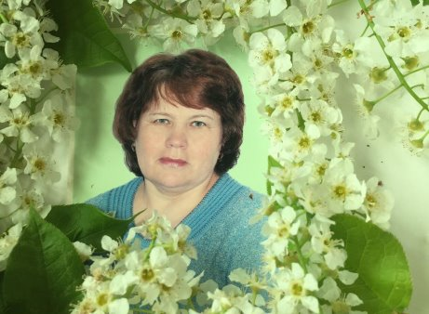
В селе ты не просто порядочный житель,
У всех на виду твоё имя – учитель!
И спрос с тебя строгий, и честь высока .

28 января 2022года 70-летний юбилей встречает
Галкова Лидия Михайловна-учитель географии и заместитель директора по производственному обучению. Педагогический стаж – 17 лет. Окончила в 1975 году Свердловский сельскохозяйственный институт по специальности агроном.
Лидия Михайловна увлеченный, творческий , инициативный учитель.Она вела уроки географии в старших классах ,уроки агрономии у девочек в 5-8 классах. Для нее всегда было важно, чтобы каждый ученик на уроке работал активно и увлеченно. С этой целью учитель применяла такие нестандартные формы работы, которые позволяли не только вовлечь учащихся в творческую деятельность, но и помогали оценить индивидуальные способности каждого . Лидия Михайловна работала в соответствии с современными требованиями, владела формами и методами активного обучения, используя групповую и индивидуальную работу, работу в парах. Лидия Михайловна работала зам.директора по производственному обучению , организовывала работу производственной бригады в школе по выращиванию овощей для школьной столовой. Под её руководством вспахивалось и обрабатывалось поле площадью в 1 га, где выращивали картофель, который шёл на удешевление обедов учащихся школы. Школа выпускала трактористов-машинистов III класса, «хозяек сельского дома».
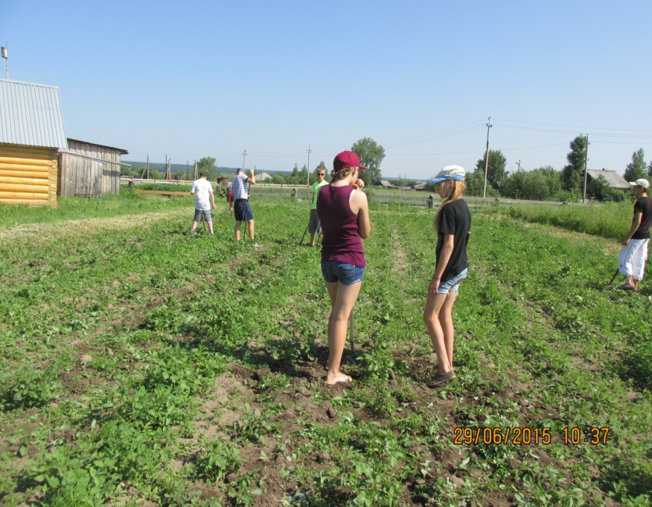

Совмещала работу заместителя директора с должностью библиотекаря.
Огромную работу проводила по формированию библиотечного фонда, благодаря Лидии Михайловне фонд пополнялся благотворительными и спонсорскими пожертвованиями (например: ООО «Магистраль», директор Огибенин В.В., в качестве спонсорской помощи прислал справочную и информационную литературу, 19 экземпляров). Осуществляла совместно с педагогическим коллективом разностороннюю работу по пропаганде книги, привлекала к участию в этой работе деятелей литературы, искусства, родителей. Лидия Михайловна проводила открытые уроки Чтения с участием верхотурского поэта Ефима Галкова и работников музея и краеведения. Она разработала программу «Создание информационного центра (ИОЦ) » и представляла её на Годичном совещании в г. Новая Ляля. Постоянно делилась опытом своей работы со школьными библиотекарями района.
На протяжении нескольких лет проводила 5 сентября День грамотности и Неделю детской книги в мартовские каникулы. 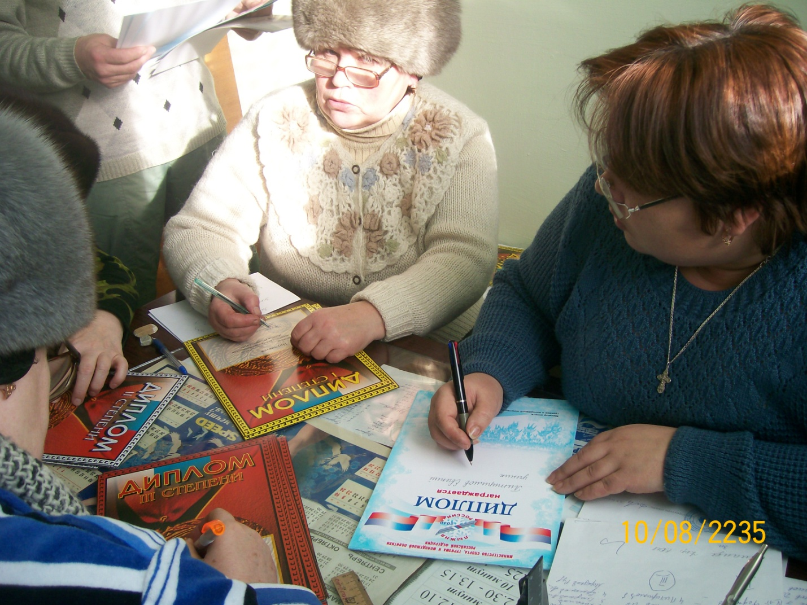
Принимала участие в оценке предложений по организации воспитательной работы и установлению связей с внешними партнерами, в разработке любых управленческих решений .
Требовательный педагог, отзывчивый и доброжелательный человек. Лидия Михайловна снискала уважение коллег, родителей обучающихся, потому что весь ее профессиональный путь – это образец служения благородному делу обучения и воспитания детей.
Она - прекрасная хлебосольная хозяйка, замечательная мама и бабушка.



В её доме всегда тепло и уютно, всегда рады гостям. Усадьба Лидии Михайловны и её мужа по улице Клубной - это своеобразный сказочно-культурный центр села. Избушка на курьих ножках, как детский теремок, ветряная мельница с крыльями над овощехранилищем, деревянные кони над дворовыми строениями. Живут Галковы на этой усадьбе много лет. Сейчас, когда подрастают внуки, решили превратить свою усадьбу в сказочную. Резной филин встречает и провожает, сидя на воротах.
В этот замечательный день коллектив школы и ветераны педагогического труда от души поздравляют Лидию Михайловну с Юбилеем и желают удачи, здоровья, процветания и исполнения желаний .
Мы благодарим Вас за труд, самоотдачу, доброту и искренность.
Коллектив учителей «МКОУ Кордюковская СОШ» и Ветераны педагогического труда .
